ПЛАН - КОНСПЕКТ УРОКА ТРУДОВОГО ОБУЧЕНИЯ
класс «_5_» число «24__» месяц «ноябрь» год 200_

Тема урока: Сверление отверстий, изготовление изделий из древесины.
Цель: изучить с учащимися инструменты для сверления; научить приемам сверления.
Оборудование: дрели, коловорот, сверла, заготовки.
Ход урока
I. Повторение пройденного материала.
1.Беседа по вопросам:
Расскажите о назначении и устройстве рубанка.
Отчего зависит толщина снимаемой стружки при строгании?
Для чего предназначен шерхебель?
2.Выполнение практических заданий.
Покажите, как правильно нужно держать рубанок при строгании.
Покажите, как проверить заточки ножа.
3.Сообщение темы и цели урока.
II. Изложение программного материала.
1.Иллюстративный рассказ.
Учитель. Отверстия в детали могут быть сквозными или глухими. (См. Приложения, рис. 28.)
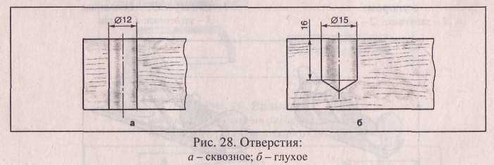
Отверстия в поперечном пилении могут быть:
"круглые;
"овальные;
"квадратные;
"прямоугольные;
"шестигранные и др.
Наиболее распространенными являются круглые отверстия, они выполняются с помощью различных сверл:
"спиральное;
"центровое;
"шнековое;
"ложечное. (См. Приложения, рис. 29.)
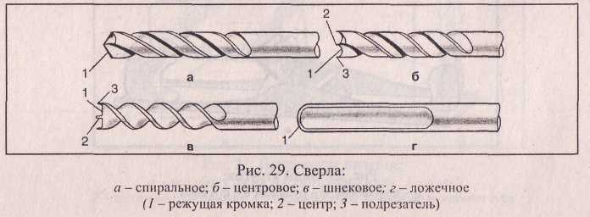
2. Самостоятельная работа по учебнику.
Учитель. Прочитайте материал в учебнике о процессе сверления со слов: "До начала сверления...".
Расскажите, что вы узнали о процессе сверления различными сверлами.
3.Устройство инструментов сверления.
Хвостовая часть сверла предназначена для закрепления его в патроне коловорота или ручной дрели и др.
Давайте рассмотрим устройство коловорота по рисунку. (См. Приложения, рис. 30.)
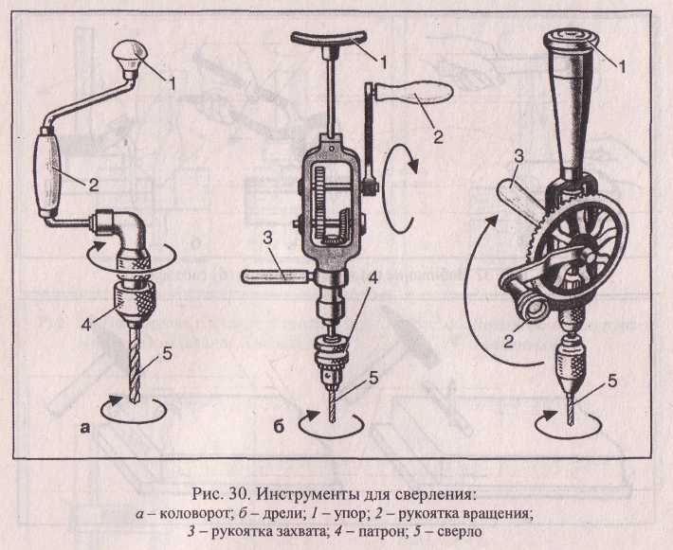
Учитель рассказывает об основных деталях инструментов и их назначении, демонстрирует их действие на практике.
Направление вращения сверла должно быть таким, чтобы режущие кромки врезались в обрабатываемый материал и срезали стружку.
Каким образом необходимо производить сверление? (Ответы учащихся.)
Последовательность действий должна быть таковой:
"до начала сверления намечают центр отверстия (карандашом или мелом);
"затем ставят сверло в отмеченную точку перпендикулярно к поверхности заготовки;
"ладонью левой руки нужно нажать на упор;
"теперь будем вращать рукоятку по часовой стрелке. (См. Приложения, рис. 31.);
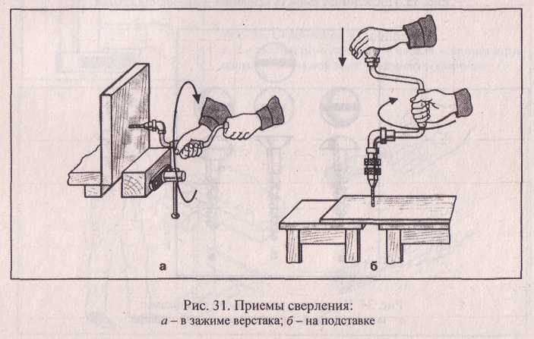
"в конце сверления упор ослабляется во избежание откалывания древесины.
4. Инструктирование по правилам безопасности при сверлении.
"При сверлении под заготовку подкладывают доску и крепят к верстаку.
"При сверлении необходимо соблюдать осторожность, четкость, точность, быть внимательным и сосредоточенным.
"Следует обязательно надежно закреплять заготовку и подкладную доску.
"Прочно и надежно закреплять сверло в патроне.
"Ручку дрели, коловорота вращать без усилий.
"Класть инструмент на верстак сверлом от себя.
III.Практическая работа.
Выполнение заданий:
Закрепите заготовку изготовляемого вами изделия в зажиме верстака, ориентируясь на рисунок "Приемы сверления".
Разделите центры будущих отверстий.
Подберите нужный диаметр сверла.
Произведите сверление намеченных отверстий.
IV.Итог урока.
Оценка практической работы учащихся.

